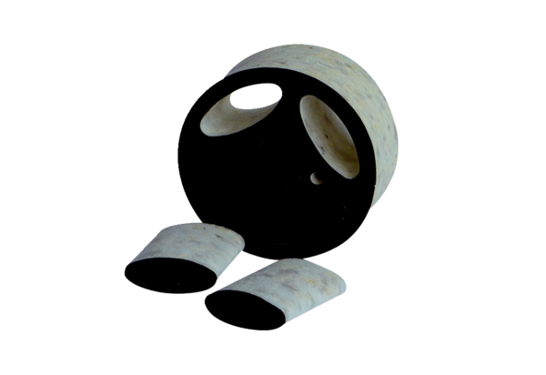Csőbe szerelhető hangszigetelő SDE 8Csomagolási egység: 1 darabVálaszték: C
Termékszám: 0044.0213Gyártó: Jeven

